PAUSA EVALUATIVA PRIMER GRADO DICIEMBRE 2016
NOMBRE :___________________________________________________________________
1. ESTE ES UNA PARTE DEL DIALOGO ENTRE LA REINA Y EL ESPEJO. LEÉLO Y MARCÁ QUIEN LO DIJO
REINA Y SEÑORA TU ERES DE TODAS LA MAS HERMOSA | - LA REINA MALVADA
REINA Y SEÑORA TU ERES DE TODAS LA MAS HERMOSA | - ESPEJO
REINA Y SEÑORA TU ERES DE TODAS LA MAS HERMOSA | - ENANITO

2. ESTE ES UN FRAGMENTO DEL CUENTO BLANCANIEVES MARCÁ DÓNDE DICE: PLATITOS, CUCHARITAS, VERDURA, PAN, QUESO, FLAN Y VINO
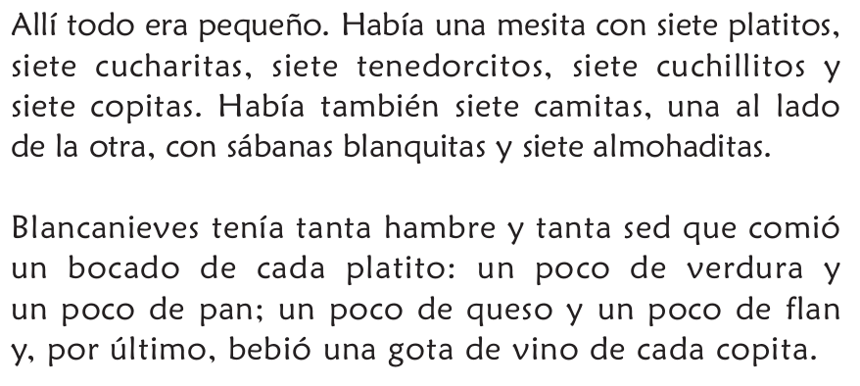

3. ESTE ES UNO DE LOS ENGAÑOS DE LA REINA A BLANCANIEVES, ESCRIBÍ TODO LO QUE PASÓ EN ESTA ESCENA
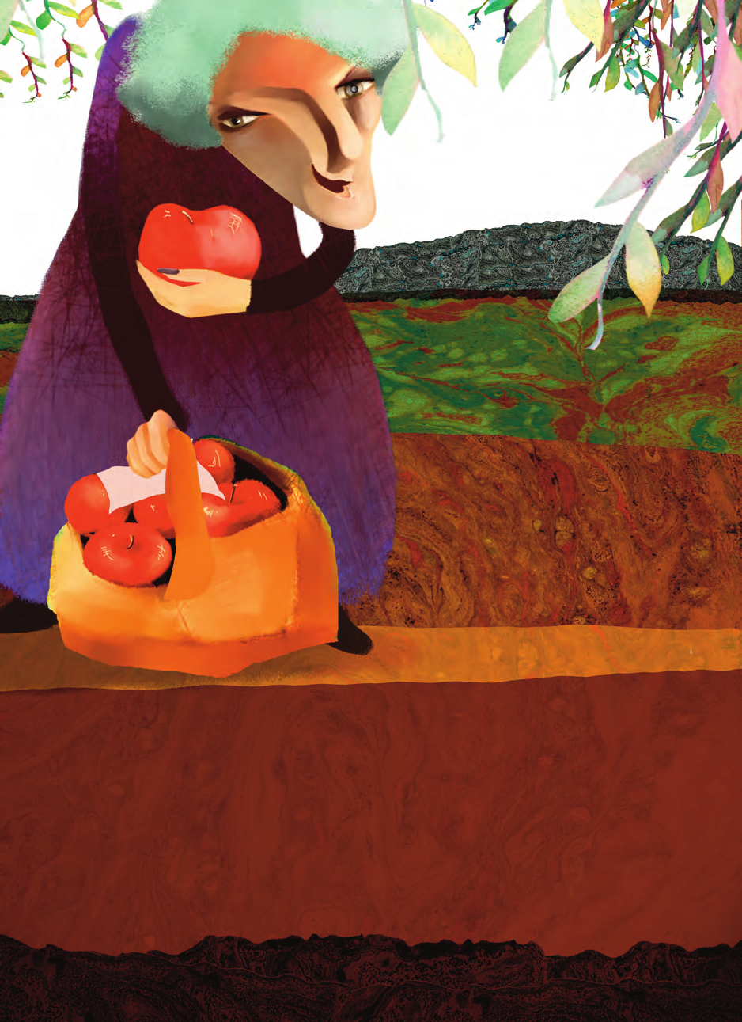

4. ESCRIBÍ LAS PALABRAS QUE LA MAESTRA TE DICTA.

